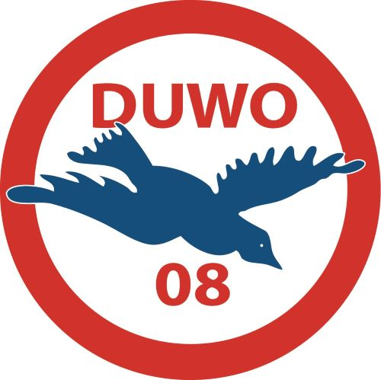
Erfassung von Kontaktdaten der Kunden nach der Hamburgische
SARS-CoV-2-Eindämmungsverordnung (HmbSARS-CoV-2-EindämmungsVO)

Gemäß der aktuellen HmbSARS-CoV-2-EindämmungsVO ist das Betreten unserer Sportanlage nur gestattet, soweit wir zum Zweck der Nachverfolgung von Infektionsketten folgende Kontaktdaten der Gäste unter Angabe des Datums erfassen und der zuständigen Behörde auf Verlangen vorlegen:

Spiel
DUWO 08 :
Datum: | Uhrzeit:
Vorname: | Nachname
Straße, Hausnummer | PLZ, Ort
Telefonnr.: | E-Mail-Adresse (soweit vorhanden)
Hinweise zum Datenschutz gemäß Art. 13 Datenschutz-Grundverordnung (DSGVO) zur
verpflichtenden Kontaktnachverfolgung im Sinne der HmbSARS-CoV-2-
EindämmungsVO Rechtsgrundlage für die Verarbeitung Ihrer Daten ist Art. 6 Abs. 1 lit. c Datenschutz-Grundverordnung (DSGVO) i.V.m. der HmbSARS-CoV-2-EindämmungsVO. Ihre Daten werden vertraulich behandelt und ausschließlich zum Zweck der Nachverfolgung von Infektionsketten des SARS-CoV-2 verwendet. Die Verwendung Ihrer Daten für eigene Zwecke oder Dienstleistungen, insbesondere Werbung, ist ausgeschlossen.
Diese Daten werden nach Ablauf der Aufbewahrungsfrist von 4 Wochen gelöscht. Im Übrigen gelten die Vorschriften der DSGVO.

Verantwortlicher: TSV DUWO 08 e.V., Sthamerstraße 30, 22397 Hamburg

Erfassung von Kontaktdaten der Kunden nach der Hamburgische
SARS-CoV-2-Eindämmungsverordnung (HmbSARS-CoV-2-EindämmungsVO)

Gemäß der aktuellen HmbSARS-CoV-2-EindämmungsVO ist das Betreten unserer Sportanlage nur gestattet, soweit wir zum Zweck der Nachverfolgung von Infektionsketten folgende Kontaktdaten der Gäste unter Angabe des Datums erfassen und der zuständigen Behörde auf Verlangen vorlegen:

Spiel
DUWO 08 :
Datum: | Uhrzeit:
Vorname: | Nachname
Straße, Hausnummer | PLZ, Ort
Telefonnr.: | E-Mail-Adresse (soweit vorhanden)
Hinweise zum Datenschutz gemäß Art. 13 Datenschutz-Grundverordnung (DSGVO) zur
verpflichtenden Kontaktnachverfolgung im Sinne der HmbSARS-CoV-2-
EindämmungsVO Rechtsgrundlage für die Verarbeitung Ihrer Daten ist Art. 6 Abs. 1 lit. c Datenschutz-Grundverordnung (DSGVO) i.V.m. der HmbSARS-CoV-2-EindämmungsVO. Ihre Daten werden vertraulich behandelt und ausschließlich zum Zweck der Nachverfolgung von Infektionsketten des SARS-CoV-2 verwendet. Die Verwendung Ihrer Daten für eigene Zwecke oder Dienstleistungen, insbesondere Werbung, ist ausgeschlossen.
Diese Daten werden nach Ablauf der Aufbewahrungsfrist von 4 Wochen gelöscht. Im Übrigen gelten die Vorschriften der DSGVO.

Verantwortlicher: TSV DUWO 08 e.V., Sthamerstraße 30, 22397 Hamburg

